Министерство образования и науки Российской Федерации

Федеральное государственное бюджетное

образовательное учреждение высшего образования

«Комсомольский-на-Амуре государственный университет»

Факультет компьютерных технологий

Кафедра «МОП ЭВМ»

ЛАБОРАТОРНАЯ РАБОТА 1

по дисциплине «Операционные системы и оболочки»

Оконное приложение с использованием WinAPI 32

Студент группы 6ИСб-1 И. Нозимзода

Преподаватель В.Я Столяров

**Цель работы**: Изучить простейшее оконное приложения Windows, разработанное с использованием WinAPI 32.

**Задания**:

1. Поместить на выводимом сообщении три кнопки «ДА», «НЕТ», «Отмена». При нажатии на кнопку «ДА» должен меняться основной текст сообщения. При нажатии на кнопку «НЕТ» - должен меняться текст заголовка окна сообщения, при нажатии на «Отмена» - заканчивается работа программы.
2. Сделайте так, чтобы при нажатии комбинации клавиш   
   Ctrl-левый + Alt-правый + Shift в окне программы прорисовывался бы овал с зеленым толстым контуром и светло-голубой заливкой.

**Выполнение:**

1) Поместить на выводимом сообщении три кнопки «ДА», «НЕТ», «Отмена». При нажатии на кнопку «ДА» должен меняться основной текст сообщения. При нажатии на кнопку «НЕТ» - должен меняться текст заголовка окна сообщения, при нажатии на «Отмена» - заканчивается работа программы.

Текст программы приведен в листинге 1.

Листинг 1 – Текст файла Prog1.cpp

|  |
| --- |
| #include <windows.h>  #include <string>  using namespace std;  int WINAPI WinMain  (  _In_ HINSTANCE, // дескриптор экземпляра приложения. Этот дескриптор содержит адрес начала кода программы в ее адресном пространстве. Дескриптор hInstance чаще всего требуется функциям, работающим с ресурсами программы.  _In_opt_ HINSTANCE, // дескриптор предыдущего экземпляра приложения. Этот дескриптор остался от старых версий Windows - скорее всего, вам он никогда не пригодится. Всегда равен 0.  _In_ LPSTR, // указатель на начало командной строки, введенной при запуске программы.  _In_ int // это значение содержит желаемый вид окна (например, свернутый или развернутый).  )  {  int headerNumber = 0;  int textNumber = 0;  string header = "Заголовок окна";  string text = "Текст сообщения";  int msgRes = MessageBox(0, text.c_str(), header.c_str(), MB_YESNOCANCEL);  while (true)  {  switch (msgRes)  {  case IDYES:  text = "Текст сообщения " + to_string(++textNumber);  msgRes = MessageBox(0, text.c_str(), header.c_str(), MB_YESNOCANCEL);  break;  case IDNO:  header = "Заголовок окна " + to_string(++headerNumber);  msgRes = MessageBox(0, text.c_str(), header.c_str(), MB_YESNOCANCEL);  break;  case IDCANCEL:  return 0;  }  }  } |

Результат работы программы приведены на рисунках 1,2.

На рисунке 1 показано главное выводимое сообщение с тремя кнопками «Yes», «No», «Cancel».

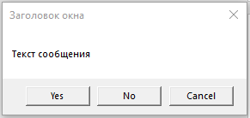

Рисунок 1 – Главное выводимое сообщение

На рисунке 2 показано, как при нажатии на кнопку «Yes» меняется основной текст сообщения.

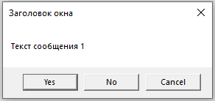

Рисунок 2 – Выводимое сообщение при нажатии на кнопку «Yes»

На рисунке 3 показано, как при нажатии на кнопку «No» меняется основной заголовок окна.

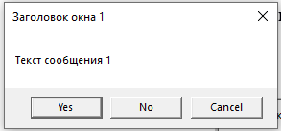

Рисунок 3 – Выводимое сообщение при нажатии на кнопку «No»

Программа закончится, при нажатии клавиши «Cancel».

2) Сделайте так, чтобы при нажатии комбинации клавиш   
Ctrl-левый + Alt-правый + Shift в окне программы прорисовывался бы овал с зеленым толстым контуром и светло-голубой заливкой.

Текст программы приведен в листинге 2.

Листинг 2 – Текст файла Prog2.cpp

|  |
| --- |
| #include <windows.h>  #include "resource.h"  LRESULT CALLBACK PviewDlgProc(HWND, UINT, WPARAM, LPARAM);  int WINAPI WinMain(_In_ HINSTANCE hInstance,  _In_opt_ HINSTANCE hPrevInstance,  _In_ LPSTR lpCmdLine,  _In_ int nCmdShow)  {  DialogBox(hInstance, MAKEINTRESOURCE(PVIEW_DLG), 0, PviewDlgProc);  return 0;  }  //Процедура обработки сообщений диалогового окна  LRESULT CALLBACK PviewDlgProc(HWND hWnd,  UINT wMsg,  WPARAM wParam,  LPARAM lParam)  {  static size_t dlgCenterWidth, dlgCenterHeight;  switch (wMsg)  {    case WM_CLOSE:  PostQuitMessage(0);  break;  case WM_KEYDOWN:  {  if (GetKeyState(VK_LCONTROL) < 0 && GetKeyState(VK_RMENU) < 0 && GetKeyState(VK_SHIFT) < 0)  {  HDC hdc = GetDC(hWnd);  // Установка пера  HPEN pen = CreatePen(PS_SOLID, 5, RGB(0, 255, 0));  SelectObject(hdc, pen);  // Установка холста фигуры  HBRUSH hbr = CreateSolidBrush(RGB(158, 206, 255));  HBRUSH hOld = (HBRUSH)SelectObject(hdc, hbr);  // Определение центра окна  RECT rect;  GetClientRect(hWnd, &rect);  LONG dlgCenterWidth = (rect.right - rect.left)/2;  LONG dlgCenterHeight = (rect.bottom - rect.top)/2;    const size_t RADIUS = 100;  Ellipse  (  hdc,  dlgCenterWidth - RADIUS,  dlgCenterHeight + RADIUS/2,  dlgCenterWidth + RADIUS,  dlgCenterHeight - RADIUS/2  );  // Очистка ресурсов  SelectObject(hdc, hOld);  DeleteObject(hbr);  DeleteObject(pen);  ReleaseDC(hWnd, hdc);  }  }  break;  case WM_COMMAND:  {  switch (LOWORD(wParam))  {  default:  return FALSE;  }  break;  }  default:  return FALSE;  }  return TRUE;  } |

Результат работы программы приведены на рисунках 4-5.

Первоначальное окно приведено на рисунке 4.

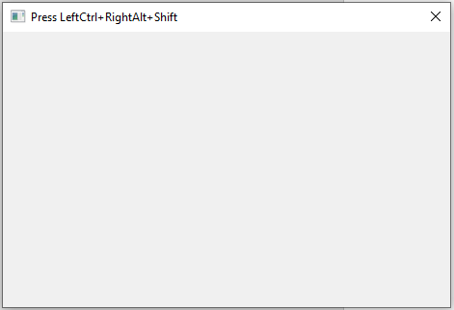

Рисунок 4 – Первоначальное окно

При нажатии левого ctrl + правого Alt + Shift по середине окна будет нарисован голубой овал с зелёным контуром (рисунок 5).

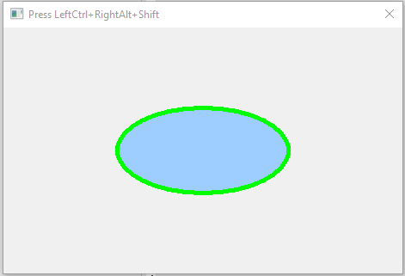

Рисунок 5 – Окно с овалом

**Список использованных источников**

1. Саймон, Р. Windows 2000 API Энцеклопедия программиста / Р. Саймон. - М: DiaSoft, 2002

2. Ганеев, Р.М. Проектирование интерфейса пользователя средставми Win32 API / Р.М. Ганеев — М: Телеком, 2007